 | TC.  ………KAYMAKAMLIĞI  …………… MÜDÜRLÜĞÜ  OKUL/KURUM ADI  YEMEKHANE KULLANIM TALİMATI | 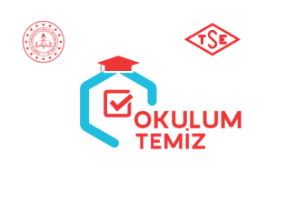

- Yemek öncesi tüm yüzeyler Hijyen/Sanitasyon Planında belirtildiği şekilde ve sıklıkta temizlenip dezenfekte edilmelidir.
- Yemekhane girişlerinde alkol bazlı el antiseptiği veya el yıkama lavabosu bulunmalıdır.
- Yemekhane içinde ve dışında el yıkama, temizlik, temas, öksürük / hapşırık adabı konuları güçlü bir şekilde (afiş vb.) hatırlatılmalıdır.
- Yemek saati için düzenleme yapılarak, yoğunluk olmasının önüne geçilmelidir.
- Yemekhane personelinin kişisel hijyen kurallarına uyma farkındalığı sağlanmalıdır.
- Yemekhane personelinin mutlaka işe özgü KKD kullanmalıdır
- Masa üzeri dezenfektanla silinebilir malzemeden olmalı veya kaplanmalıdır.
- Makine, klima, buzdolabı vb. araç gereçlerin teknik bakımları periyodik yapılmalıdır.
- Havalandırma sistemleri dışarıdan taze hava alacak şekilde ayarlanmalıdır.
- Bulaşıkların en az 60°C de yıkanması ve temizlik kimyasallarının kullanım dozunun uygunluğu kontrol altına alınmalıdır.
- Gıdanın depolanması ve muhafazası ile ilgili yasal şartlara uygunluk sağlanmalıdır.
- Yemek hizmetinin dışarıdan temin edilmesi durumunda yüklenici firmadan Hijyen, Enfeksiyon Önleme ve Kontrol İçin Eylem Planı istenmelidir.
- Tedarikçinin salgın hastalık dönemlerine özgü kurallarına uyumu yerinde denetlemelidir.
- Tercihen yemek hizmeti TS EN ISO 22000 Gıda Güvenliği Yönetim Sistemi veya TS 13811 Hijyen ve Sanitasyon Yönetim Sistemi belgeli kuruluşlardan temin edilmelidir.
- Elle temas etmeden açılıp kapanabilir pedalı vb. atık kutuları bulundurulmalıdır.

